**q핀테크**

: 금융 서비스와 디지털 혁신을 이루는 정보기술이 융합된 최근의 금융혁신 현상, 금융서비스 + IT/모바일 기술 발달과 함께 새로운 형태로 전환하는 모든 서비스

* 서비스 외에도 관련 소프트 웨어나 솔루션, 플랫폼을 개발하기 위한 기술과 의사결정, 위험 관리, 포트폴리오 재구성, 성과관리, 시스템 통합 등 금융 시스템 전반을 혁신하는 기술도 포함. 기존 금융서비스의 저렴한 제공 또는 금융 서비스 수요의 창출 가능
* **활용방안**

: 모바일 지급 결제, 외화송금, 금융 플랫폼, 개인간거래, 대중투자 (크라우드 펀딩), 개인 자산관리, 보안인증, 금융데이터 분석, 간편 결제

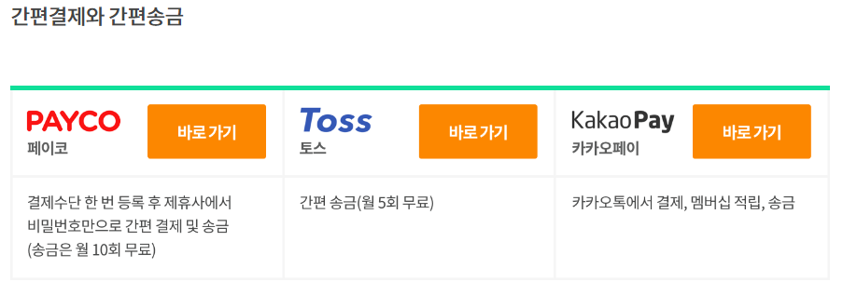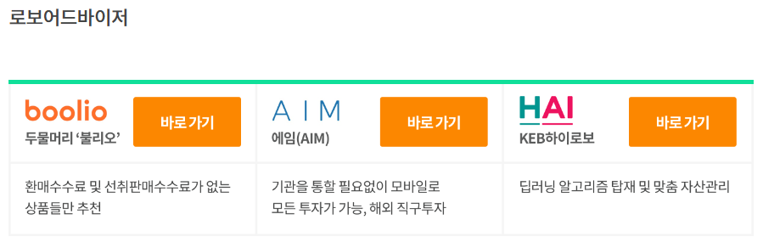

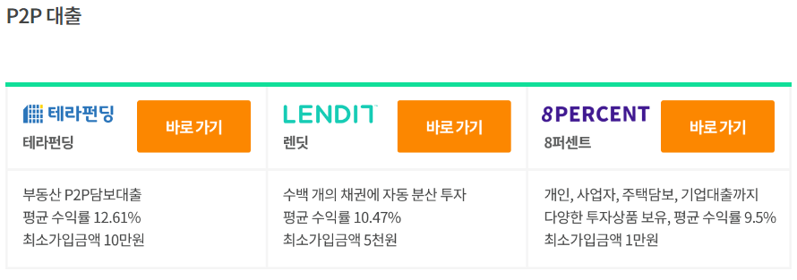

금융상품추천

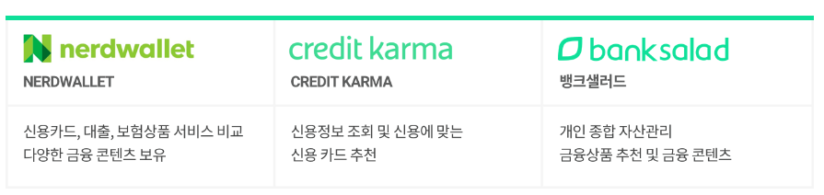

Etc ) 개인세무앱 ‘삼쩜삼’

* **문제점**

1. 법률적 문제 : 공인인증서 대안이 완벽하게 자리잡지 못 함(전체적인 금융 it 사업 전반에 해당하는 문제)
2. 은행과 핀테크 기업의 견제 관계 : 고객을 잃는 은행을 업무 중간 단계에 두는 핀테크 기업 🡪 송금에 한도를 거는 방식으로 서로를 견제
3. 사이버 보안 및 데이터 보호 이슈

* **해결방안**

**슈퍼 앱**(원 앱): 은행부터 카드, 증권, 보험 등 영역 구분 없이 모든 금융서비스를 한번에 제공하는 통합 플랫폼으로, 빅테크 기업과 경쟁에서 승기를 쥐게 할 미래 성장 동력으로 꼽힌다.

* **활용사례**

1. 지난 4월, 삼성생명, 삼성화재, 삼성카드, 삼성 증권, 삼성 자산 운용 등 삼성 그룹 산하 5개 금융사 공동브랜드 삼성 파이낸셜 네트워크 론칭, 이들이 뭉쳐 만든 슈퍼앱 ‘MONIMO’출시

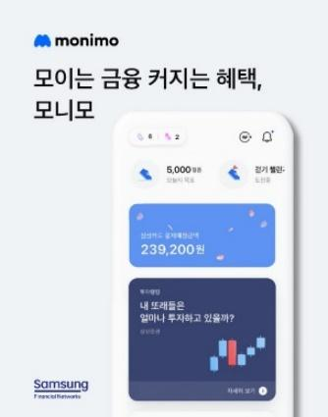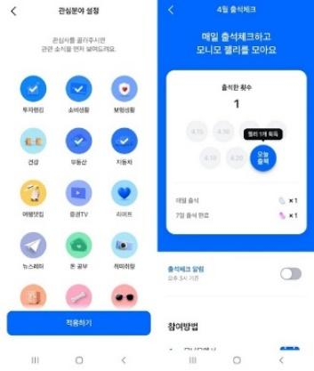 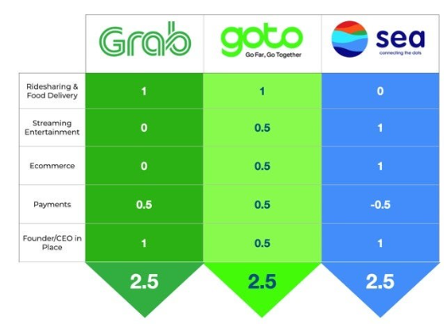

[MONIMO] [동남아 슈퍼 앱 스타트업 3사 비교표]

🡪 MONIMO: 높은 연계성은 있으나 접근성은 미흡하다는 평가&344명 개인정보 유출 (4월 18일)

1. KB 금융도 개방형 종합금융 플랫폼화 추진. 부동산, 모빌리티, 헬스케어 등 비 금융 서비스와 금융 서비스를 연계한 콘텐츠로 경쟁력 확보할 방침. 지난해 인테리어 플랫폼 오늘의 집과 모빌리티 플랫폼 ‘티맵모빌리티’와 업무 협약 체결.
2. 해외 사례

그랩 / 고투 / 씨그룹 : 승차공유와 음식배달, 스트리밍 엔터테인먼트, 이커머스, 결제앱 등 슈퍼앱 플레이에 뛰어들어 주목받고 있는 동남아 스타트업 3사

Etc. 위챗

* **문제점**

1. 기존 산업의 생존권 침해와 독점 우려
2. 단일 서비스를 바라는 사용자의 피로도 증가

**블록체인**

:

정보의 투명성을 제고하고 위,변조를 방지하여 거래의 신뢰를 높이는 기술

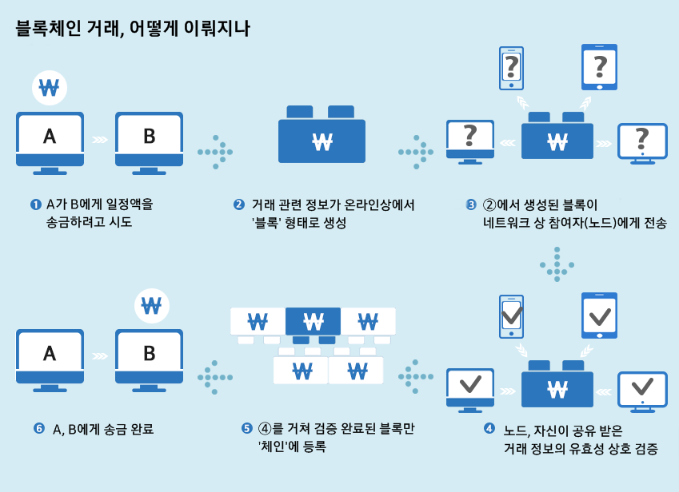

* 비트코인 🡪 블록체인 🡪 핀테크
* 거래 검증하는데에 상당한 연산, 엄청난 전기 사용 >>> **지분 증명** (에너지 사용 감소)

암호화폐를 보유하고 있는 지분율에 비례하여 의사결정 권한을 주는 합의 알고리즘

* 이더리움은 지분증명으로 전환하여 에너지 사용량을 99.95% 감소 예정
* 암호 화페 기술은 얼마나 환경 친화적으로 거듭날 것인지가 관건